Дополнительные публичные обсуждения проекта постановления Правительства Курской области
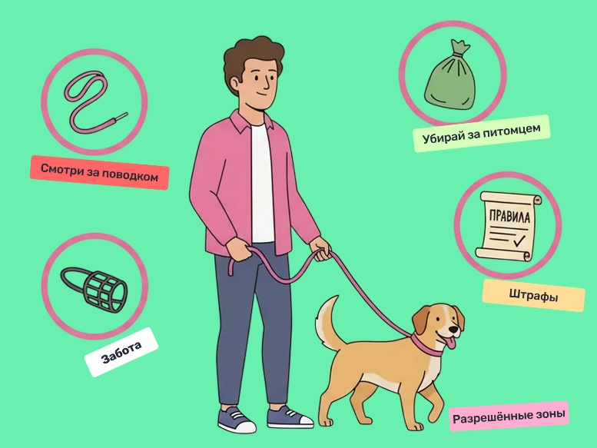
Министерство экономического развития, занятости населения и туризма Курской области проводит дополнительные публичные обсуждения в рамках процедуры оценки регулирующего воздействия по постановлению Правительства Курской области «О внесении изменений в постановление Администрации Курской области от 26.09.2022 № 1064-па «Об утверждении Требований к содержанию и выгулу домашних животных на территории Курской области».
Цель предлагаемого регулирования: устранение пробелов в законодательстве, установление правового регулирования отношений в области обращений с домашними животными, предполагающими проведение регистрации, учета и чипирования домашних животных, что позволит реализовать права и законные интересы граждан, обеспечить соблюдение ветеринарных и санитарно-эпидемиологических норм и правил при содержании домашних животных, сократить популяцию животных без владельцев.

Предлагаем рассмотреть проект нормативного правового акта
на предмет наличия в нем положений, вводящих избыточные, необоснованные ограничения или обязанности для предпринимателей.

Подробная информация о проекте постановления размещена
в государственной информационной системе «Интернет-портал правовой информации Курской области» (https://kurskpravo.ru/npa_detail/941). (Свои предложения и замечания просим направить в электронном виде (doc*, rtf*) не позднее 18 мая 2026 года на адрес электронной почты ORV@rkursk.ru, контактное лицо: Савкова Олеся Ивановна, 8 (412) 54-03-02 (217).

